Montagem do ambiente
- Instalação visual studio code: https://code.visualstudio.com/download?_exp_download=fb315fc982
- Instalação do python – versão 3.12.10 -https://www.python.org/downloads/
ETAPA 1
Criação do projeto e execução da ingestão
Criei uma pasta no visual studio code
Nome do projeto : projeto_data_lake
1 Adicionado o arquivo aws_credentials, sem extensão, para inserir minhas credencias da AWS gerando uma conectividade para geração dos buckets e rodar as querys.
2 Adicionado um arquivo gitignore para não subir as credencias no github para evitar vazamento de dados.
3 Criação do bucket, executando o script criar_bucket.py
- Ativar o ambiente: python -m venv venv
- Instalar as dependencias :pip install boto3 faker
- Rodar o script criar_bucket.py : python criar_bucket.py
4 Criado o arquivo ingestao_raw.py e atribui o BUCKET_NAME = "adriana-datalake-atividade2”
5 Executar o script ingestao_raw.py no terminal:
- Rodar o script : python ingestao_raw.py
ETAPA 2
Salvar o arquivo data_quality_silver.py na mesma pasta do projeto
- Coloque na mesma pasta o arquivo ingestao_raw.py.
- Edite BUCKET_NAME
- pip install pandas pyarrow (além do boto3 que já tem).
- Rodar o script: python data_quality_silver.py
ETAPA 3
- Coloque na mesma pasta o arquivo gold.py
- Edite BUCKET_NAME
- Rodar o script: python gold.py

ETAPA 4 FINAL – Criação do datalake e execução das querys.
- Coloque na mesma pasta o arquivo athena_setup.py
- Edite BUCKET_NAME
- Rodar o script: python athena_setup.py

Athena
Query 1
SELECT
pedido_id,
ingest_date,
"$path" AS arquivo_origem,
"$file_size" AS tamanho_arquivo_bytes
FROM raw_pedidos
LIMIT 20;
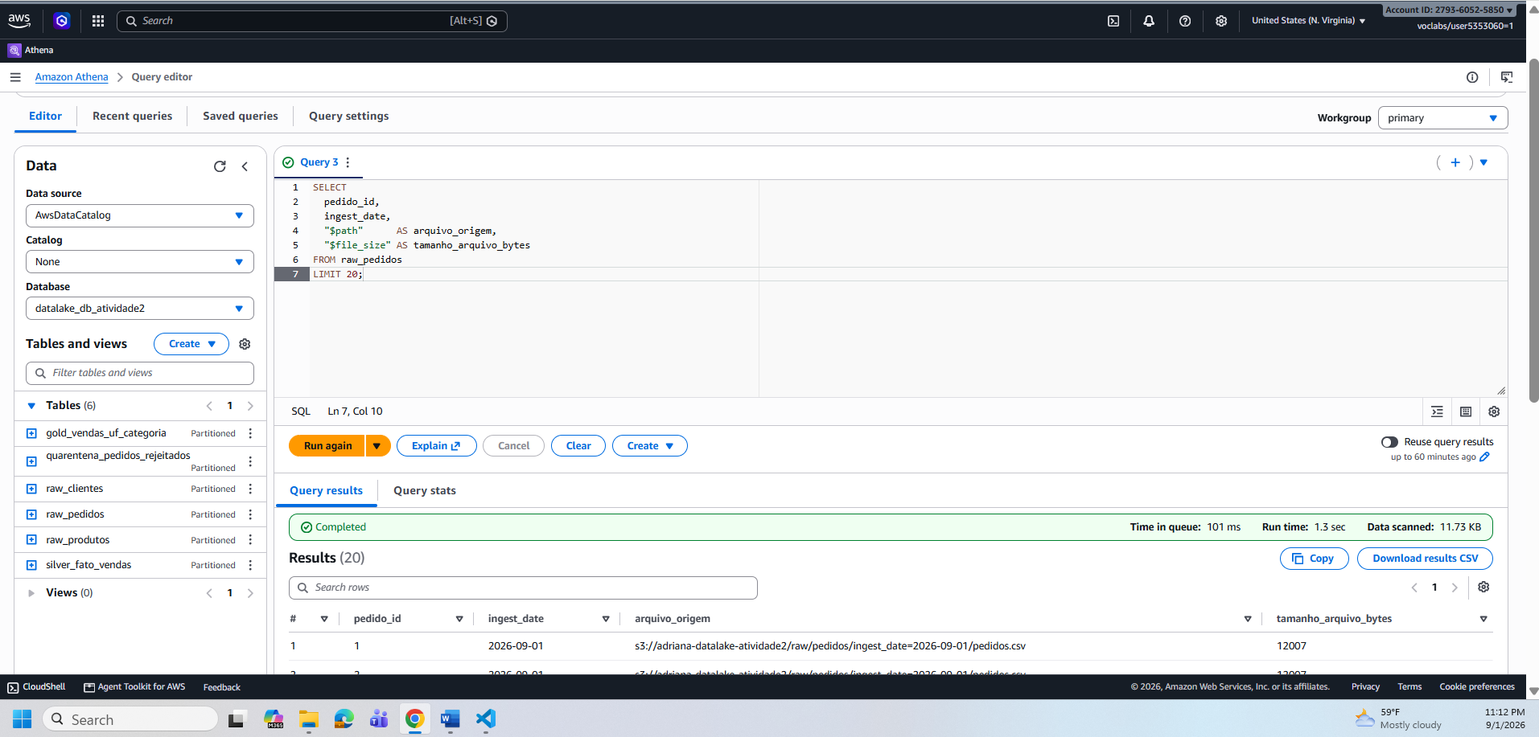

Query 2
WITH total_raw AS (
SELECT COUNT(*) AS qtd FROM raw_pedidos
),
total_silver AS (
SELECT COUNT(*) AS qtd FROM silver_fato_vendas
),
total_quarentena AS (
SELECT COUNT(*) AS qtd FROM quarentena_pedidos_rejeitados
)
SELECT
total_raw.qtd AS total_raw,
total_silver.qtd AS total_silver,
total_quarentena.qtd AS total_quarentena,
(total_silver.qtd + total_quarentena.qtd) AS silver_mais_quarentena,
total_raw.qtd = (total_silver.qtd + total_quarentena.qtd) AS bate
FROM total_raw, total_silver, total_quarentena;

